Министерство просвещения Приднестровской Молдавской Республики

Государственное образовательное учреждение среднего профессионального образования «Тираспольский техникум информатики и права»

ИНДИВИДУАЛЬНЫЙ ПРОЕКТ

# **«Средства деловой графики для наглядного представления данных с диаграммами различных типов.»**

по учебной дисциплине «Информатика»

по специальности 09.02.07 «Информационные системы и программирование»

Выполнил: М.Д.Михайловский, обучающийся I курса,

специальность 09.02.07 «Информационные системы и программирование»

Руководитель: Шандригоз Наталья Николаевна,

преподаватель информатики высшей квалификационной категории

Допущен к защите

«___»_______202__ г.

Оценка ___________________

Тирасполь 20__

**СОДЕРЖАНИЕ**

|  |  |
| --- | --- |
| ВВЕДЕНИЕ | 3 |
| 1. ТЕОРЕТИЧЕСКИЕ ОСНОВЫ ИНДИВИДУАЛЬНОГО ПРОЕКТА | 5 |
| 1.1. Понятие деловой графики и её значение | 5 |
| 1.2. Основные типы диаграмм и графиков | 5 |
| 1.3. Средства визуализации данных: обзор популярных инструментов | 6 |
| 1.4. Критерии выбора средств деловой графики | 8 |
| 1. ПРАКТИЧЕСКАЯ РЕАЛИЗАЦИЯ ИНДИВИДУАЛЬНОГО ПРОЕКТА | 10 |
| 2.1. Постановка задачи | 10 |
| 2.2. Создание диаграммы на основе данных | 10 |
| 2.3. Анализ полученных визуализаций и выводы | 12 |
| ЗАКЛЮЧЕНИЕ | 14 |
| СПИСОК ИНФОРМАЦИОННЫХ ИСТОЧНИКОВ | 15 |
|  |  |

**ВВЕДЕНИЕ**

В современном мире информация стала одним из важнейших ресурсов. Однако не менее значимым является умение эту информацию правильно представить и интерпретировать. Одним из наиболее эффективных способов донесения сложных данных до широкой аудитории является их визуализация с помощью средств деловой графики. Диаграммы, графики, инфографика — всё это инструменты, которые позволяют превратить сухие числа и таблицы в наглядные и легко интерпретируемые формы.

Деловая графика активно используется в бизнесе, экономике, науке, образовании и других сферах, где важно принимать обоснованные решения на основе данных. С её помощью можно быстро выявить тенденции, провести сравнительный анализ, оценить эффективность и представить результаты работы в понятной форме.

Актуальность выбранной темы обусловлена возрастающей ролью визуализации в процессе анализа и представления информации. Владение инструментами деловой графики становится неотъемлемым навыком современного специалиста.

Объектом исследования в данной работе являются способы визуального представления информации.

Предметом исследования выступают средства деловой графики, применяемые для создания диаграмм различных типов и повышения наглядности данных.

Целью данной теоретической части является изучение понятий, типов, инструментов и критериев выбора средств деловой графики. Это создаёт фундамент для выполнения индивидуального проекта, связанного с визуализацией данных.

**Задачи исследования:**

* **Изучить понятие деловой графики и определить её значение в современном информационном обществе.**
* **Рассмотреть основные типы диаграмм и графиков, применяемых для визуализации данных.**
* **Провести обзор наиболее популярных программных средств для построения деловой графики.**
* **Определить критерии выбора подходящего инструмента для визуализации информации.**
* **Реализовать практическое задание по созданию комбинированной диаграммы в MS Excel.**
* **Проанализировать результаты визуализации и сделать выводы о её эффективности.**

1. **ТЕОРЕТИЧЕСКИЕ ОСНОВЫ ИНДИВИДУАЛЬНОГО ПРОЕКТА**

### **1.1. Понятие деловой графики и её значение**

**Деловая графика** представляет собой совокупность средств и методов визуального представления информации, прежде всего числовых и статистических данных, в виде диаграмм, графиков, схем и таблиц. Основной целью деловой графики является упрощение восприятия и анализа информации, а также повышение наглядности и убедительности при её представлении.

В современном мире, где объемы информации постоянно растут, деловая графика становится незаменимым инструментом в различных сферах: бизнесе, науке, образовании, маркетинге, управлении и др. С её помощью можно эффективно:

* сравнивать данные между собой;
* отслеживать динамику изменений;
* выявлять тренды и закономерности;
* делать прогнозы;
* представлять результаты исследований.

Использование визуальных методов способствует лучшему запоминанию информации, улучшает восприятие и помогает избежать искажений при интерпретации чисел. Кроме того, деловая графика — это важный элемент при подготовке презентаций, отчетов и других материалов, предназначенных для демонстрации заинтересованной аудитории.

Пояснение.

Основная часть индивидуального проекта состоит из совокупности предусмотренных содержанием работы разделов.

Содержанием первого раздела являются, как правило, теоретические аспекты по теме, раскрытые с использованием информационных источников.

Здесь рекомендуется охарактеризовать сущность, содержание основных теоретических положений исследуемой темы, их современную трактовку, существующие точки зрения по рассматриваемой проблеме.

Большое значение имеет правильная трактовка понятий, их точность и научность. Употребляемые термины должны быть общепринятыми либо приводиться со ссылкой на автора. Точно так же общепринятыми должны быть и формулы расчета.

### **1.2. Основные типы диаграмм и графиков**

Существует множество типов графических форм, каждая из которых подходит для определённого вида данных и аналитической задачи. Рассмотрим основные из них:

* **Столбчатая диаграмма (Bar Chart)**   
  Используется для сравнения значений различных категорий. Применяется, когда необходимо отразить различия между группами, например, продажи товаров по регионам. Может быть горизонтальной или вертикальной.
* **Линейный график (Line Chart)**   
  Предназначен для отображения изменений величины во времени. Он позволяет отследить тренды и сезонные колебания, например, динамику курсов валют или рост продаж за год.
* **Круговая диаграмма (Pie Chart)**Показывает соотношение частей в составе целого. Эффективна, когда нужно визуализировать процентное распределение, например, структуру затрат или доли рынка.
* **Гистограмма (Histogram)**   
  Применяется для представления распределения данных по интервалам. В отличие от столбчатой диаграммы, гистограмма отображает частоту значений, попавших в заданные диапазоны.
* **Точечная диаграмма (Scatter Plot)**Используется для анализа взаимосвязи между двумя переменными. Помогает выявить корреляции, кластеры и выбросы в данных.
* **Комбинированные графики**   
  Сочетают несколько видов визуализации, например, линии и столбцы на одном графике. Это позволяет одновременно отображать несколько аспектов данных.

Правильный выбор типа графика напрямую влияет на качество анализа и понимание представленных данных.

### **1.3. Средства визуализации данных: обзор популярных инструментов**

На сегодняшний день существует множество программных средств, предназначенных для создания деловой графики. Некоторые из них рассчитаны на профессиональное применение, другие — на пользователей без специальной подготовки.

**Наиболее распространённые инструменты:**

* **Microsoft Excel   
  Один из самых популярных офисных инструментов. Позволяет создавать широкий спектр диаграмм и графиков, проводить базовый анализ данных. Удобен тем, что интегрирован в офисный пакет и доступен большинству пользователей.**
* **Google Таблицы (Google Sheets)   
  Онлайн-альтернатива Excel. Позволяет совместно работать над таблицами и графиками в реальном времени. Обладает базовым набором визуализаций.**
* **Tableau  
  Мощный инструмент для бизнес-аналитики. Позволяет создавать интерактивные дашборды и визуализации из больших и сложных наборов данных. Подходит для специалистов по данным.**
* **Power BI   
  Продукт от Microsoft, предназначенный для создания отчетов и визуализаций. Предоставляет богатый функционал, хорошо интегрируется с другими продуктами Microsoft.**
* **Canva   
  Подходят для создания красивых презентационных диаграмм, инфографики и отчетов без необходимости в программировании.**
* **Выбор инструмента зависит от целей проекта, уровня подготовки пользователя и технических требований.**

### **1.4. Критерии выбора средств деловой графики**

Выбор подходящего средства визуализации зависит от целей анализа, сложности данных и уровня подготовки пользователя. Примером эффективного средства деловой графики для образовательных и аналитических целей является **Microsoft Excel.** Ниже рассмотрены основные критерии, влияющие на выбор, с конкретной иллюстрацией на основе практической задачи.

#### Удобство использования и функциональные возможности

MS Excel предоставляет все необходимые инструменты для реализации задачи:

* **Комбинированные графики — позволяют совмещать гистограмму и линейный график.**
* **Дополнительная ось Y — для отображения разных величин с различной шкалой (рост и вес).**
* **Маркеры на линии — улучшают читаемость и помогают акцентировать внимание на значениях веса.**
* **Подписи данных и гибкая настройка подписей осей — позволяют указать возраст без включения его как числового значения графика.**
* **Интерфейс и доступность**
* **Excel имеет интуитивно понятный интерфейс, что делает его подходящим даже для пользователей с минимальным опытом работы с графикой.**
* **Поддержка шаблонов графиков, быстрого форматирования, вставки подписей и легенд позволяет легко адаптировать визуализацию под конкретные задачи.**

#### Обоснование выбора

С учётом вышеизложенного, **Microsoft Excel** выступает оптимальным выбором в данной ситуации благодаря:

* **встроенной поддержке различных типов графиков;**
* **возможности построения комбинированных диаграмм;**
* **наглядной и быстрой настройке визуализации;**
* **совместимости с другими офисными приложениями и форматами** документов.

1. **ПРАКТИЧЕСКАЯ РЕАЛИЗАЦИЯ ИНДИВИДУАЛЬНОГО ПРОЕКТА**
   1. **Постановка задачи**

Построение несколько диаграмм (графиков) в MS Excel. Данные указанные ниже на рисунке следует графически отобразить двумя графиками с разными шкалами

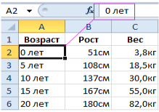

• показатели роста – надо отобразить гистограммой;

• показатели веса – следует отобразить линейным графиком с маркерами;

• показатели возраста будут отображаться только как подписи для данных, а не как значения графика. Обратите внимание на форматы ячеек:

• в столбце A каждая ячейка содержит число и текст (так как эти значения будут подписями данных);

• в столбцах B и C находятся числовые значения оформлены нестандартным форматом.

### **2.2. Создание диаграммы на основе данных**

Наш график будет построен по принципу «два в одном». Только сначала сделаем гистограмму и на нее наложим линейный график:

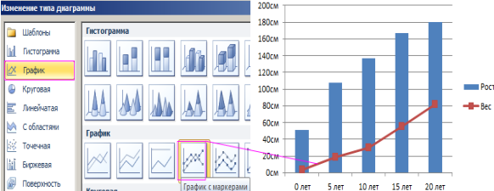

1. Выделите диапазон A1:C6 и выберите инструмент: Вставка-Диаграммы-Гистограмма-Гистограмма с группировкой 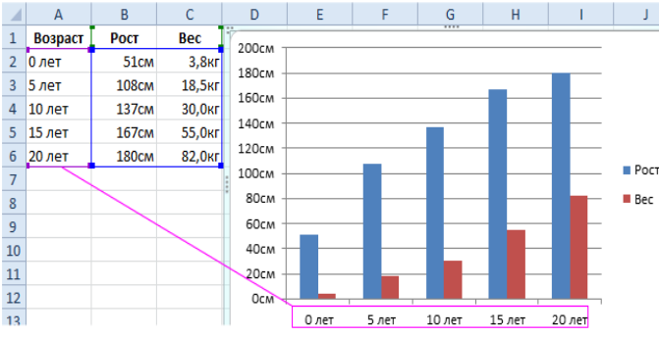

2. Правой кнопкой мышки щелкните по любому столбику гистограммы, но только второго ряда и выберите опцию в контекстном меню «Изменить тип диаграммы для ряда». 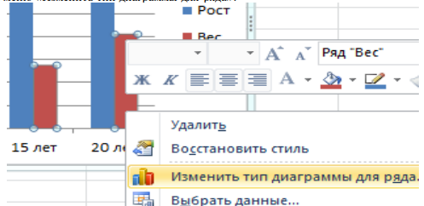

3. В появившемся окне «Изменение типа диаграммы» укажите на новый тип: График-График с маркерами.

4. Добавляем дополнительную вертикальную ось на график. Щелкните правой кнопкой мышки по новосозданному линейному графику и в контекстном меню выберите опцию: «Формат ряда данных». В появившемся окне поставьте пункт напротив опции: Параметры ряда-Построить ряд-По вспомогательной оси и нажмите кнопку «Закрыть».

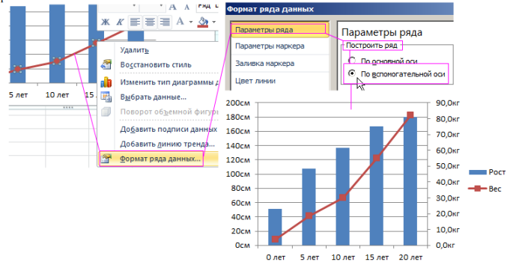

В столбце A мы отображаем числа в текстовом формате ячеек, чтобы Excel распознал их как подписи данных на графике. Если же этого не сделать, то при создании графического представления буде добавлен еще один ряд данных на график. И нам бы пришлось его удалить. Или же перед созданием нужно было-бы выделять диапазон, который Учебная дисциплина «Информатика» Технология обработки числовой информации Страница 9 охватывает только значения представляемых данных B1:C2. А потом изменять и настраивать выбор источника данных: «Работа с диаграммами»-«Конструктор»-«Выбрать данные». А так все настроилось автоматически.

### **2.3. Анализ полученных визуализаций и выводы**

Построенная комбинированная диаграмма наглядно демонстрирует взаимосвязь между возрастом, ростом и массой тела детей. Использование двух различных типов графиков — гистограммы и линейного графика с маркерами — позволило корректно отразить данные, отличающиеся по шкале и единицам измерения.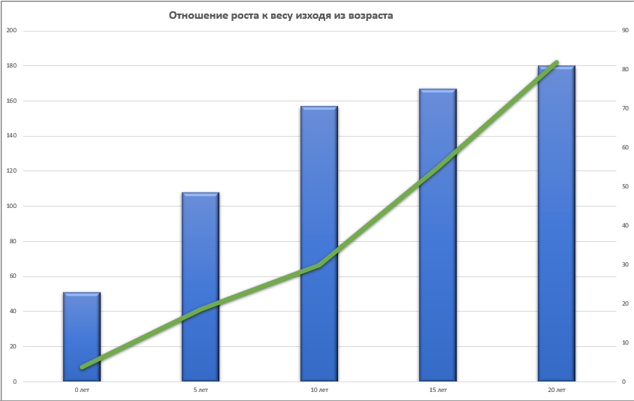

Применение гистограммы для отображения роста дало возможность ясно увидеть изменения показателя по мере увеличения возраста. Линейный график, визуализирующий вес, показал плавную и последовательную динамику увеличения данного параметра. Благодаря вспомогательной оси стало возможным адекватно сопоставить два ряда данных на одном графике, не искажая их визуального восприятия.

Кроме того, использование возрастных значений в качестве подписей данных позволило сделать визуализацию более информативной и понятной без перегрузки диаграммы дополнительными числовыми рядами.

В целом, построенная визуализация получилась информативной, легко читаемой и наглядной. Она способствует быстрой интерпретации данных и подтверждает, что правильно выбранный тип графика и его настройка играют ключевую роль в качестве представления информации. Полученные результаты подтверждают эффективность применения средств деловой графики в учебных и аналитических целях.

## ЗАКЛЮЧЕНИЕ

В процессе выполнения индивидуального проекта была подробно рассмотрена тема деловой графики как средства визуализации данных. В теоретической части были изучены понятия, типы графиков и диаграмм, а также программные средства, позволяющие эффективно представлять числовую информацию. Особое внимание уделено критериям выбора инструментов визуализации, таким как функциональность, удобство, доступность и совместимость.

Практическая часть проекта была направлена на построение комбинированной диаграммы с использованием возможностей Microsoft Excel. Построенная визуализация позволила отразить одновременно два различных показателя (рост и вес) с разными шкалами измерения на одной диаграмме, а также использовать возраст как текстовые подписи. Такой подход обеспечил ясность, читаемость и наглядность графического представления данных.

Анализ полученной диаграммы подтвердил, что грамотно выбранный тип графика и правильно подобранные настройки позволяют сделать информацию доступной для восприятия даже при наличии разных типов данных. Это особенно важно как в учебной, так и в профессиональной деятельности, где требуется оперативная и точная интерпретация информации.

В результате можно сделать вывод, что средства деловой графики являются важным и востребованным инструментом для представления и анализа информации. Полученные в ходе выполнения проекта знания и навыки могут быть успешно применены в образовательной, аналитической и исследовательской деятельности. Проект подтвердил значимость визуализации данных как ключевого элемента цифровой грамотности современного специалиста.

# **Список информационных источников**

1. Семакин И.Г. Информатика. Углубленный уровень: учебник для 10 класса: в 2 ч. Ч. 1/ И.Г.Семакин, Т.Ю.Шеина, Л.В.Шестакова. – М.:БИНОМ. Лаборатория знаний, 2014. – 184 с.

2. Семакин И.Г. Информатика. Углубленный уровень: учебник для 10 класса: в 2 ч. Ч. 2/ И.Г.Семакин, Т.Ю.Шеина, Л.В.Шестакова. – М.:БИНОМ. Лаборатория знаний, 2014. – 232 с.

3. Семакин И.Г. Информатика. Углубленный уровень: учебник для 11 класса: в 2 ч. Ч. 1/ И.Г.Семакин, Е.К.Хеннер, Л.В.Шестакова. – М.:БИНОМ. Лаборатория знаний, 2014. – 176 с

4. Семакин И.Г. Информатика. Углубленный уровень: учебник для 11 класса: в 2 ч. Ч. 2/ И.Г.Семакин, Е.К.Хеннер, Л.В.Шестакова. – М.:БИНОМ. Лаборатория знаний, 2014. – 216 с.